Оновлений QR КОД ДЛЯ ВАС

Проведення тренування з використанням QR-кодів і програми dib у вашому смартфоні (тільки Android) зі сканером (інструкція для учасника)

1. Для контролю часу і порядку проходження дистанції використовуємо QR-коди замість станцій позначки, а альтернативою електронного ЧИПа буде заряджений смартфон під управлінням Android з позитивним балансом на рахунку сім-карти, тому що наприкінці тренування можливе надсилання СМС-повідомлення.

2. Встановлюємо в нього 2 програми (якщо смартфон видасть попередження з безпеки, то потрібно все одно дати дозвіл на встановлення цих додатків):

Програма DIB-debug версія 2.3 і програма зчитувач QR кодів ZXING

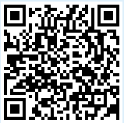

|  |  |
| --- | --- |
| https://drive.google.com/drive/folders/1hDvlk4GvpWUO_OvABWfHNXvxINAERohl?usp=sharing  Це посилання на папку, в якій зберігаються обидві програми. Запустивши сканер у смартфоні, відскануйте це зображення і ви отримаєте посилання на скачування програм. А потім, перейшовши в браузер, завантажте програми в будь-якому порядку і встановіть їх. |  |

3. У програмі Dib необхідно зайти в Налаштування, вписати Ім'я, Прізвище, Групу, Номер - це ваш номер у базі орієнтувальників на ФСУ сайті -дітям дізнатися у свого тренера, або будь-який. Тут же активувати повзунками Режим QR і Вмикати екран. Режим Вмикати екран триматиме екран смартфона ввімкненим. Тоді смартфон можна прибрати в чохол або краще в нагрудну кишеню. Для великих дистанцій рекомендується зменшити яскравість екрана.

4. У місці старту необхідно завантажити в смартфон потрібну дистанцію.

Для цього на основному екрані програми Dib необхідно натиснути на знак КП у центрі екрану та зчитати QR код на дистанцію, наприклад - М21Е (QR код вкарбований у карту або надається організатором). Встановіть необхідну гучність сигналу про позначку!

**Важливо! Практика показує, що оптимальна відстань для зчитування QR**

**кодів варіюється від 40 до 80 см і залежить від розміру QR-коду та якості камери смартфона.**

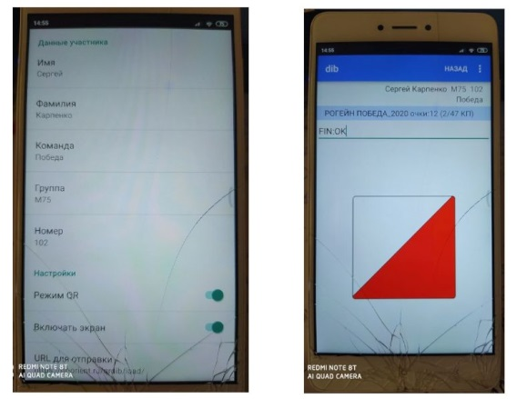

5. Далі учасник, готовий до проходження дистанції, підходить до місця Старту і зчитує QR код старту STR (для цього, аналогічно реєстрації, треба натиснути знак КП на основному екрані програми Dib). З цього моменту починає йти ваш час проходження дистанції, який

тепер показується на екрані вашого смартфона.

По ходу дистанції необхідно зчитувати QR коди КП (аналогічно попереднім діям - натиснути на знак КП на основному екрані програми Dib і наводити камеру на QR код КП).

Найзручніше вмикати сканер смартфона носом і потім наближати камеру до QR-коду до спрацьовування сканера! Ідея Мішонова Олександра. Люди витрачають 1-2 секунди!

На екрані відображатиметься кількість взятих КП і набрана кількість очок.

На фініші зчитати QR-код фінішу FIN - це зупиняє відлік часу. Після цього на екрані з'явиться «роздруківка» з інформацією про проходження дистанції та правильність позначки, її можна побачити, вибравши Результат. Вона зберігається в програмі до наступного старту.

Якщо відсканувати Download QR з призмою, то можна отримати QR код з Результатом на екрані смартфону та надіслати його будь-кому, наприклад судді, тренеру, обравши -Поділитися-.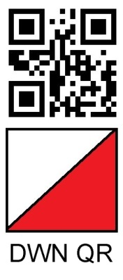

Або просто пред'явити його судді, тренеру на смартфоні.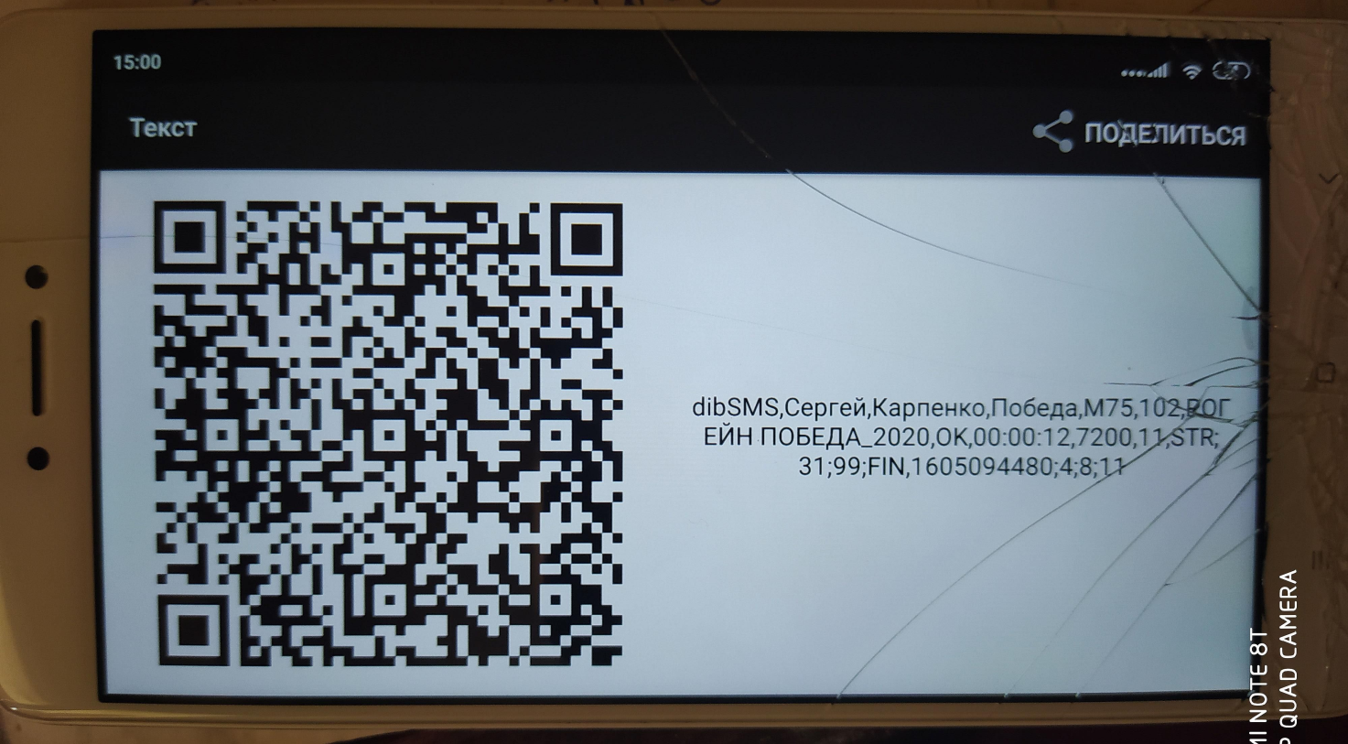

Перевірте працездатність своїх програм, завантаживши все по порядку

РОГЕЙН Проба 3 КП STR 31KP 32KP 33KP FIN DWN QR

прямо з екрана комп'ютера, прикриваючи зайве листочком паперу.

